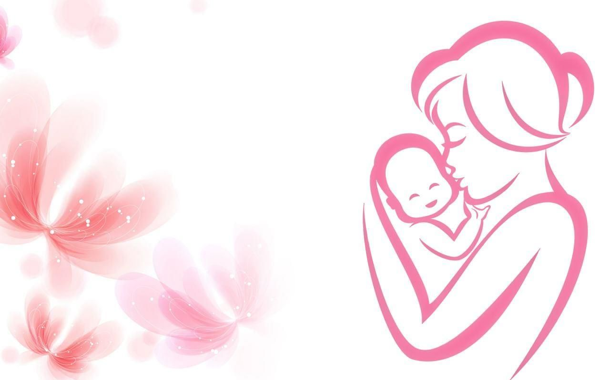

Нет на свете мамочки милее

Т.В. Петрова

- Мамочка ты лучшая на свете,
нет тебя родней на всей планете.
Улыбнешься, солнце засияет.
засмеешься, всё вокруг блистает.
Припев:
Цветочки расцветают для тебя,
и птички распевают для тебя.
И звездочки сверкают для тебя,
ты мамочка любимая моя.
2.Мама посиди со мною рядом,
ласковым твоим любуюсь взглядом.
Обниму тебя и поцелую,
самую любимую, родную!
Припев.
Проигрыш.
3.Пусть никто покой наш не нарушит,
детские мечты вдруг, не разрушит.
Мамочку свою вы берегите,
с каждым днем, еще сильней любите!

